Задорожний Антон 219/5

Отчет 1 видео

Заходим yна диск С

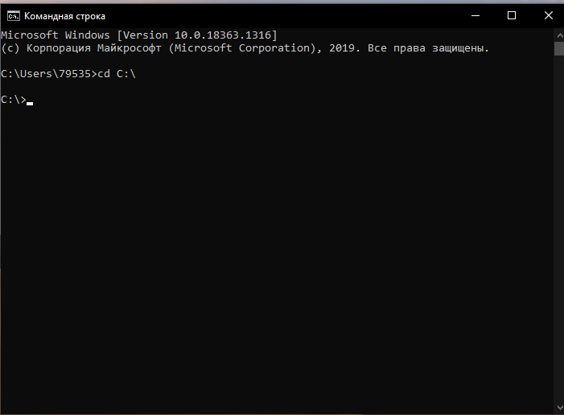

Создаем папу Myfolder и проверяем

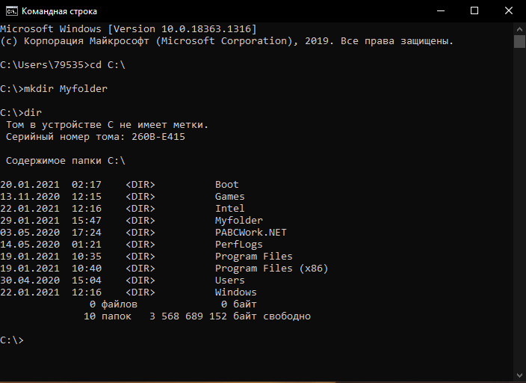

Заходим в папку myfolder



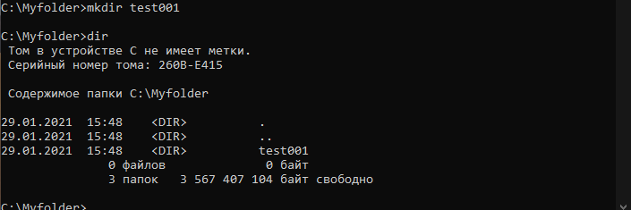

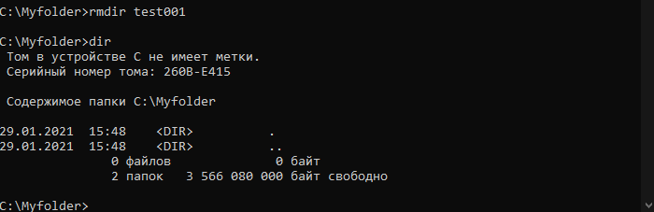

Создаем папки test001 и дерево папок 1 в которой лежит 2 в которой 3 и тд.

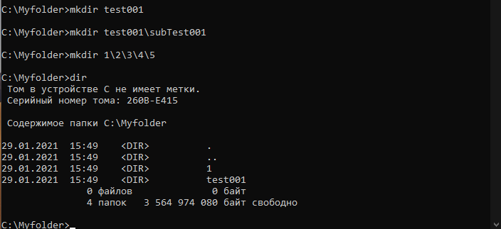

Смотрим что внутри test001

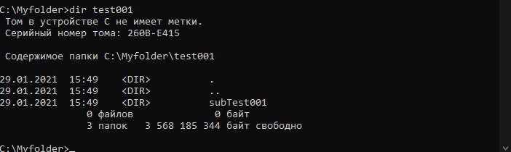



Пытаемся удалить

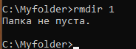

Удаляем дерево папок по другому

